Regulacja zdolności do pracy
w małych i mikroprzedsiębiorstwach UE za pomocą narzędzi multimedialnych

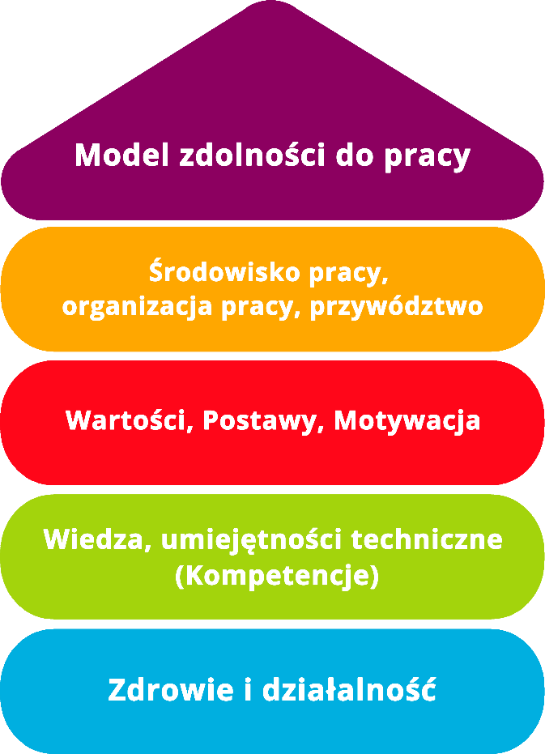

Narzędzie 8

Zapewnienie sukcesu w nauce - Wykorzystanie nowej wiedzy w codziennym życiu zawodowym

Cel
Ciągłe kształcenie jest ważne, aby pracownicy i menedżerowie byli na bieżąco z najnowszą wiedzą i mogli rozwijać swoje umiejętności. Szczególnie w przypadku seminariów i warsztatów konieczne jest dobre przygotowanie wydarzenia oraz przeniesienie i zastosowanie zdobytej wiedzy w codziennej pracy. Cała firma lub niektóre działy i ich pracownicy mogą skorzystać, jeśli jeden z pracowników nauczy się czegoś nowego.
Grupa docelowa
- Kadra kierownicza, właściciele i dyrektorzy zarządzający
- Pracownicy
Korzyści
Poprzez zastosowanie dostępnego narzędzia pracownicy otrzymują wsparcie w realizacji tego, czego nauczyli się w ramach działań dokształcających w miejscu pracy. Poprzez docenienie i wsparcie w realizacji tego, czego się nauczyli, pracownicy są motywowani do czerpania jak największych korzyści z działań dokształcających.
Instrument ten pomaga w:
- wyborze właściwego szkolenia,
- przeprowadzeniu z pracownikami ustrukturyzowanej dyskusję przygotowawczej na temat celów i treści szkolenia,
- konkretnym określeniu warunków ramowe (kosztów, komunikacji, możliwych problemów itp.)
- przeprowadzeniu rozmowy ewaluacyjnej po zakończeniu kursu (czego się nauczono, jak przekazano wiedzę, krytyka, itp.)

Czas trwania
Przeznacz co najmniej 30 minut na wybór odpowiedniego środka szkoleniowego (Lista kontrolna 1: Wybór szkolenia uzupełniającego).
Rozmową przygotowawczą z pracownikami można przeprowadzić w ciągu ok. 20 minut (Lista kontrolna 2: Rozmowa przygotowawcza dotycząca udziału w szkoleniu uzupełniającym).
Po zakończeniu szkolenia należy poświęcić co najmniej 20 minut na wymianę informacji o rezultatach i zapisanie istotnych punktów (Lista kontrolna 3: Rozmowa po zakończeniu szkolenia).
Na koniec należy uzupełnić plan działania, aby zagwarantować trwały sukces (Lista kontrolna 4: Plan działania, 20 minut).

Sposób korzystania z narzędzia

Narzędzie: "Zapewnienie sukcesu w nauce" jest stosowane przed i po wewnątrzzakładowych działaniach dokształcających (np. seminarium zewnętrzne, szkolenie wewnętrzne, coaching indywidualny, szkolenie w miejscu pracy itp.).

Narzędzie składa się z 4 list kontrolnych:
- Lista kontrolna 1: Wybór szkolenia uzupełniającego,
- Lista kontrolna 2: Rozmowa przygotowawcza dotycząca udziału w szkoleniu uzupełniającym,
- Lista kontrolna 3: Rozmowa po zakończeniu szkolenia
- Lista kontrolna 4: Plan działania

Instrument ten pomaga:
- wybrać odpowiednie szkolenie,
- przeprowadzić z pracownikami ustrukturyzowaną rozmowę przygotowawczą na temat celów i treści szkolenia
- konkretnie określić warunki ramowe (koszty, komunikacja, możliwe problemy itp.)
- przeprowadzić rozmowę ewaluacyjną po zakończeniu kursu (czego się nauczono, jak przekazano wiedzę, krytyka, itp.)

Wstęp

Czynniki sukcesu dalszego przygotowania i kontynuacji szkoleń:

- Aby wybrać odpowiednie działanie szkoleniowe, należy najpierw zadać pytanie o cel tego działania (Lista kontrolna 1: Wybór szkolenia uzupełniającego).

- Zanim weźmiesz udział w szkoleniu, odpowiednio wcześnie zapoznaj się z jego treścią i metodami.

- Przy wyborze szkolenia zastanów się, jakie metody są stosowane.

- Przeprowadź wstępną rozmowę z zainteresowanymi pracownikami (zob. Lista kontrolna 2: Rozmowa przygotowawcza dotycząca udziału w szkoleniu uzupełniającym).
- Upewnij się, że pracownicy są wolni od codziennych obowiązków w czasie trwania szkolenia uzupełniającego.
- Przeprowadź rozmowę z pracownikami, którzy uczestniczyli w szkoleniu (zob. Lista kontrolna 3: Rozmowa po zakończeniu szkolenia).
- Po zakończeniu szkolenia, pracownik powinien zdać sprawozdanie ze szkolenia kolegom i/lub kierownictwu.

Lista kontrolna 1:
Wybór szkolenia uzupełniającego
- Jakie cele (korporacyjne) mają zostać osiągnięte poprzez zrealizowanie tego szkolenia?
- Jaka jest treść szkolenia?
- Jakie metody przekazywania wiedzy są użyte?
☐ | Możliwe jest kształcenie ukierunkowane na miejsce pracy lub kształcenie w celu "uczenia się w miejscu pracy".
☐ | Wykorzystywana jest oferta seminariów zewnętrznych.
☐ | W trakcie szkolenia zapewnione są możliwości ćwiczeń.
☐ | W trakcie szkolenia omawiane są konkretne możliwości wdrożenia w miejscu pracy.
☐ | Różne, a mianowicie:

Lista kontrolna 2:
Rozmowa przygotowawcza dotycząca udziału w szkoleniu uzupełniającym
Zastanów się, dla których pracowników to szkolenie jest istotne i umów się z nimi na rozmowę przygotowawczą. Jeśli w szkoleniu bierze udział kilka osób, można również przeprowadzić dyskusję grupową.
- Jakie cele powinny zostać osiągnięte przez uczestnika?
- Jakie cele powinny zostać osiągnięte przez firmę?
- Czy te cele pokrywają się?
☐ Tak
☐ Nie, występują następujące różnice:

- Czy pracownik wie jakie treści oraz jakie metody będą wykorzystane podczas szkolenia?
☐ Tak
☐ Nie, brakuje następujących informacji:
- Objaśnienie warunków ramowych
Kto przejmuje obowiązki jako zastępca?
Które obowiązki przejmowane są przez kogo?
Kto płaci za szkolenie?
Czy istnieją regulacje dotyczące nadgodzin?
Czy dozwolone jest zakłócanie przebiegu szkolenia?
Czy współpracownicy wiedzą, że pracownik bierze udział w seminarium?
Co należy zrobić po powrocie (np. raport, prezentacja dla współpracowników, wspólne spotkanie wdrożeniowe)?
Po powrocie ze szkolenia umówić się na rozmowę.

. Lista kontrolna 3:
Rozmowa po zakończeniu szkolenia
- Jaka wiedza została przekazana?
- Czy treść i metody kształcenia odpowiadały temu, co zostało wcześniej uzgodnione?
- Czy są jakieś uwagi krytyczne? Jeśli tak, to jakie?
- Czy inni pracownicy również powinni uczestniczyć w tym działaniu?
- Czy osoba prowadząca szkolenie powinna prowadzić kolejne takie szkolenia?
- Jakie były najważniejsze wnioski?
- Jakie pytania pozostały bez odpowiedzi lub się pojawiły?
- W jaki sposób pozostali pracownicy są informowani o treści szkolenia?
- Co powinno zostać wdrożone i wprowadzone w przedsiębiorstwie? Jak można to zrobić? Jakiego wsparcia oczekuje się od przełożonych lub współpracowników?

Lista kontrolna 4:
Plan działania
Co?
(Jakie działanie jest podejmowane?)
Dlaczego?
(Dalsze uszczegółowienie działania i określenie celów)
Kto jest odpowiedzialny?

Kto wspiera?

W jakim okresie będzie realizowane działanie?
Jakie są koszty realizacji?
Uwagi

Źródło: Narzędzie to zostało opracowane w ramach projektu "AKKU". Projekt ten był finansowany przez Federalne Ministerstwo Pracy i Spraw Socjalnych (BMAS) w ramach Inicjatywy Neue Qualität der Arbeit (INQA) i był profesjonalnie wspierany przez Federalny Instytut Bezpieczeństwa i Higieny Pracy (BAuA) w Berlinie. Partnerami wiodącymi projektu byli: ZWH Düsseldorf, IST Wuppertal, d ialogo Wuppertal, IAW (Instytut RWTH Aachen).

